

ZUR VORBEREITUNG AUF DEN
UNMITTELBAREN EINTRITT IN EINEN
REALSCHULREIFELEHRGANG ODER
FACHSCHULREIFELEHRGANG
DER BUNDESWEHRFACHSCHULE

MATHEMATIK

Lehreinheit 11

_____________________________________________

Geometrie:
Dreiecke und Vierecke

_____________________________________________________

II GEOMETRIE: DREIECKE UND VIERECKE 5

II.1 Dreiecke: Winkel, Seiten 5

II.2 Kongruenzsätze 6

II.3 Hilfslinien im Dreieck 11
1. Die Höhen 11
2. Die Seitenhalbierenden 11
3. Die Mittelsenkrechten 12
4. Die Winkelhalbierenden 12

II.4 Vierecke 14
1. Allgemeines Viereck 14
2. Quadrat 14
3. Rechteck 15
4. Raute 15
5. Parallelogramm 16
6. Trapez 16
7. Drachen 17
8. System der Vierecke 17

Aufgaben zur Lehreinheit 11 18

Lösungen der Übungen und Aufgaben 19

Vb-11 Dreiecke, Winkel, Seiten

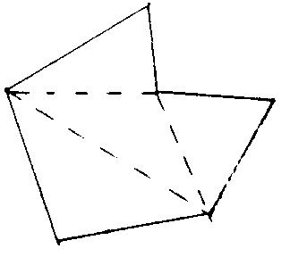

11 Geometrie: Dreiecke und Vierecke

11.1 Dreiecke: Winkel, Seiten
Die Dreieckslehre spielt in der Geometrie eine große Rolle.
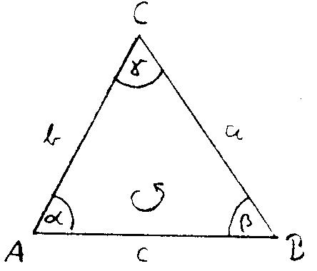
Daneben haben bei den Flächen lediglich noch Vierecklehre
und Kreislehre eine größere Bedeutung. Ein Grund: Jedes
Vieleck lässt sich in Dreiecke zerlegen (siehe Abb.).
Die Eckpunkte eines Dreiecks werden mit A, B, C gekenn-
zeichnet. Die Winkel an den Eckpunkten A, B, C werden mit
α, β,γ gekennzeichnet. Für die den Eckpunkten A, B, C gegen-
überliegenden Seiten schreibt man a, b, c. Die Bezeichnung
der Punkte, Winkel und Seiten erfolgt immer in einem posi-
tiven Drehsinn („links herum“).
Alle Winkel im Dreieck ergeben zusammen 180°.
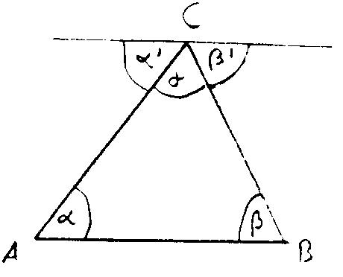
Die Begründung:
Man zeichnet durch C eine Gerade parallel zu einer Geraden
durch A und B (siehe Abb.). Die Winkel , α’, γ und β’ ergeben
zusammen 180°, d.h. α’ + γ + β’ = 180°. Da aber α = α’ und
β = β’ ist (es handelt sich um Wechselwinkel an Parallelen), folgt
daraus α + γ + β = 180°.

Dreiecksarten:
Man kann Dreiecke bezüglich der Winkel oder bezüglich der
Seiten unterscheiden. Bezüglich der Winkel gebt es folgende
Arten:

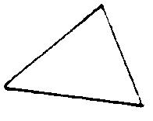
spitzwinklige Dreiecke:
In einem spitzwinkligen Dreieck sind alle Winkel kleiner als 90°.

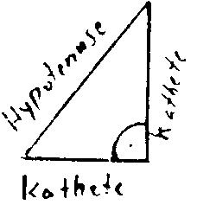
rechtwinklige Dreiecke:
In einem rechtwinkligen Dreieck ist ein Winkel 90°. Die Schenkel
des rechten Winkels heißen Katheten, die Seite, die dem rechten
Winkel gegenüberliegt, heißt Hypotenuse.

stumpfwinklige Dreiecke:
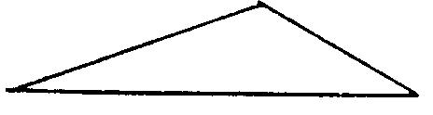
In einem stumpfwinkligen Dreieck ist ein Winkel größer als 90°.

Dreiecke, Winkel, Seiten Vb-11

Bezüglich der Seiten gibt es folgende Arten:

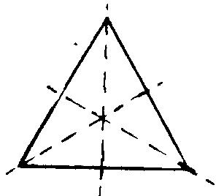
gleichseitige Dreiecke:
In einem gleichseitigen Dreieck sind alle Seiten gleich lang. Jeder
Winkel hat 60°. Ein gleichseitiges Dreieck hat 3 Symmetrieachsen.
Eine Symmetrieachse teilt eine Figur in zwei Hälften, dabei ist eine
Hälfte das Spiegelbild der anderen.

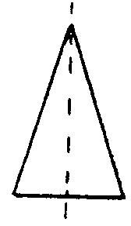
gleichschenklige Dreiecke:
In einem gleichschenkligen Dreieck sind zwei Seiten gleich lang. Sie
heißen Schenkel. Die dritte Seite heißt Basis. Die Winkel an der Basis
sind gleich groß. Ein gleichschenkliges Dreieck hat eine Symmetrieachse.

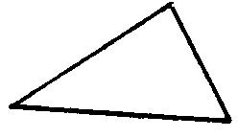
ungleiche Dreiecke:
In einem ungleichseitigen Dreieck haben alle Seiten voneinander ver-
schiedene Längen.

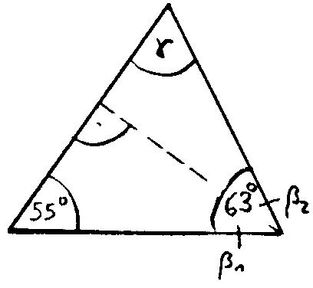
Übungen zu 11.1
- Berechnen Sie zu der nebenstehenden Figur den Winkel γ, β₁ und β₂!
- Zwei gerade Wege schneiden sich unter einem Winkel von 52° in einem
Punkt C. Der erste Weg wird in einem Punkt B ≠ C rechtwinklig von einer Straße geschnitten. Unter welchem Winkel kreuzt diese Straße den zweiten Weg (Punkt A), wenn auch die Straße geradlinig verläuft?

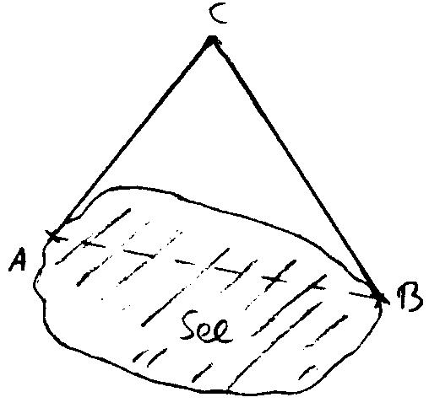

11. 2 Kongruenzsätze
Ein See, der zu klein ist:
Ein Landvermesserlehrling soll die Entfernung zwischen den Punkten A und
B am Ufer eines Sees bestimmen (siehe Skizze). Nach seiner Schätzung ist
der See dort ungefähr 60 m breit. Von A aus wählt er sich einen Hilfspunkt C und misst  = 33 m. Anschließend misst er  = 44 m. In B ange-
kommen bestimmt er mit Hilfe eines Theodoliten (Winkelmessgerät) den Winkel β zwischen  und  mit β = 37°.
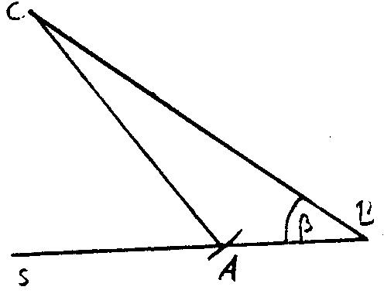
Im Büro fertigt er zur Bestimmung von  eine Zeichnung im Maßstab
1:1000 (10 m entsprechen 1 cm) folgendermaßen an:
Er zeichnet  = 4,4 cm, dann trägt er β = 37° ein und erhält einen freien
Schenkel s von β , auf dem A liegen muss. Er zeichnet um C einen Kreis-
bogen mit dem Radius 3,3 cm und ermittelt den Punkt A als Schnittpunkt
mit dem Schenkel s (siehe Abbildung).

Vb-11 Kongruenzsätze

Er erhält ein ernüchterndes Ergebnis: Bei einer geschätzten Entfernung
von 60 m für  gelangt er mit Hilfe der Zeichnung zur Erkenntnis, dass
 ungefähr 16 m ist. Oder?
Bei der Überprüfung der Zeichnung hat er ein „Aha-Erlebnis“ (Sie auch?).
Der Kreisbogen um C schneidet den Schenkel s von β noch einmal! Er
liest ab:  ≈ 55 m !!!

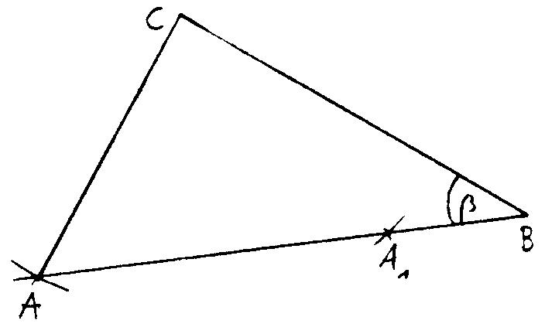

Die Kongruenzsätze geben an, welche Seiten oder Winkel mindestens
benötigt werden, um ein Dreieck eindeutig zeichnen zu können. Die
obigen Messungen im Gelände liefern zwei nicht kongruente Dreiecke,
also keine Eindeutigkeit.
Folgende Messungen hätten ein eindeutiges Ergebnis geliefert:
- , γ, , mit  = 33 m, γ = 89°,  = 44 m.
Probieren Sie!
- , α, γ, mit  = 33 m, α = 54°, γ = 89°.
Probieren Sie!
Der obigen Landvermesserlehrling hatte etwas Pech. Wäre die
Strecke AC größer als CB, dann hätte auch er ein eindeutiges
Ergebnis gefunden.

Bemerkung:
Vielleicht haben Sie anhand Ihrer Zeichnung für „geringfügig“
unterschiedliche Ergebnisse erzielt (54 m, 55 m, 56 m).
Mit Hilfe der Trigonometrie kann man Seiten (und Winkel) eines
Dreiecks exakt berechnen. Trigonometrie wird schwerpunkthaft
in den M-Lehrgängen der Bundeswehrfachschule behandelt!

Die Kongruenzsätze werden nun nacheinander mit Beispielen und
Übungen behandelt.

Kongruenzsätze Vb-11

Die Kongruenzsätze im Überblick:
Dreiecke sind kongruent, wenn sie übereinstimmen in
(oder: Ein Dreieck lässt sich, abgesehen von der Lage, eindeutig
konstruieren, wenn gegeben sind)
- drei Seiten (SSS),
- zwei Seiten und dem von diesen Seiten eingeschlossenen Winkel
(SWS), (siehe oben Fall a),
- einer Seite und zwei Winkeln (SWW), (siehe oben Fall b),
- zwei Seiten und dem Winkel, der der größeren von den beiden Seiten
gegenüberliegt (SSW), (siehe oben „Pech“)

Beispiel zum 1. Kongruenzsatz: Gegeben sind 3 Seiten.
Es soll ein Dreieck mit A = 4,0 cm, b = 3,0 cm und c = 3,5 cm
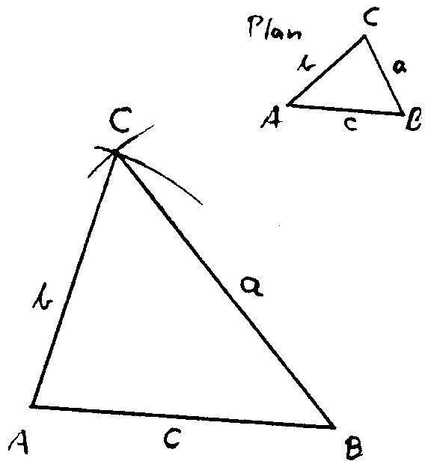
konstruiert erden.
Lösung:
Anhand einer Probefigur (Skizze) wird die Lage der gegebenen Größen
in etwa bestimmt. Man zeichnet zunächst eine der gegebenen Seiten,
z.B. c = 3,5 cm. Es ist jetzt nicht möglich, ohne Zirkel die genaue Lage
von Punkt C zu finden! Versuchen Sie!
Mit Zirkel:
Um A wird ein Kreisbogen mit dem Radius b = 3 cm gezeichnet und um
B ein Kreisbogen mit dem Radius a = 4 cm. Der Schnittpunkt der beiden
Kreisbögen ist der Punkt C. Man verbindet A mit C und B mit C.

Übung 1:
- Zeichnen Sie ein Dreieck mit a = 5,6 cm; b = 4,4 cm; c = 6,4 cm.
- Zeichnen Sie ein gleichseitiges Dreieck mit a = 4 cm.

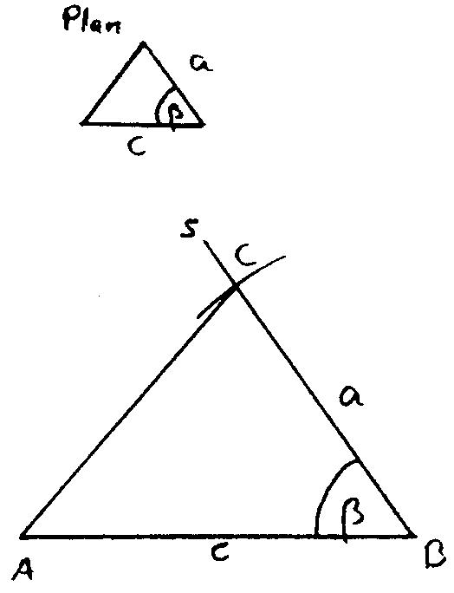
Beispiel zum 2. Kongruenzsatz: Gegeben sind 2 Seiten und der
eingeschlossene Winkel.
Es soll ein Dreieck mit c = 3,9 cm, a = 3 cm und β = 55° gezeichnet
werden.
Lösung:
Man zeichnet zunächst eine der gegebenen Seiten, z.B. c =  = 3,9 cm.
In B wird der Winkel β = 55° eingetragen. Man erhält einen sogenannten
freien Schenkel s von β, auf dem a =  = 3 cm abgetragen wird (mit Zirkel oder mit Geodreieck). C wird mit A verbunden.

Übung 2:
- Zeichnen Sie ein Dreieck mit a = 3,6 cm; b = 4,2 cm; γ = 72°.
Ermitteln Sie c durch Messung.
- Zeichnen Sie ein gleichschenkliges Dreieck mit der Schenkellänge
a = b = 3,6 cm und γ = 100°. Ermitteln Sie c durch Messung.

Vb-11 Kongruenzsätze

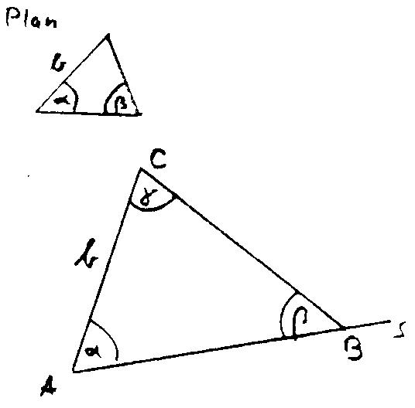
Beispiel zum 3. Kongruenzsatz: Gegeben sind eine Seite und
zwei Winkel.
Es soll ein Dreieck mit B = 2,3 cm; = 62° und = 47° gezeichnet
werden.

Lösung:
Man zeichnet zunächst b = = 2,3 cm. In A wird der Winkel = 62°
eingetragen. Auf dem freien Schenkel s von muß liegen, aber wo?
Man berechnet mit = 180° - - = 180° - 62° - 47° = 71°. = 71°
wird in C eingetragen. Der Punkt B ist der Schnittpunkt der freien
Schenkel von und .

Übung 3:
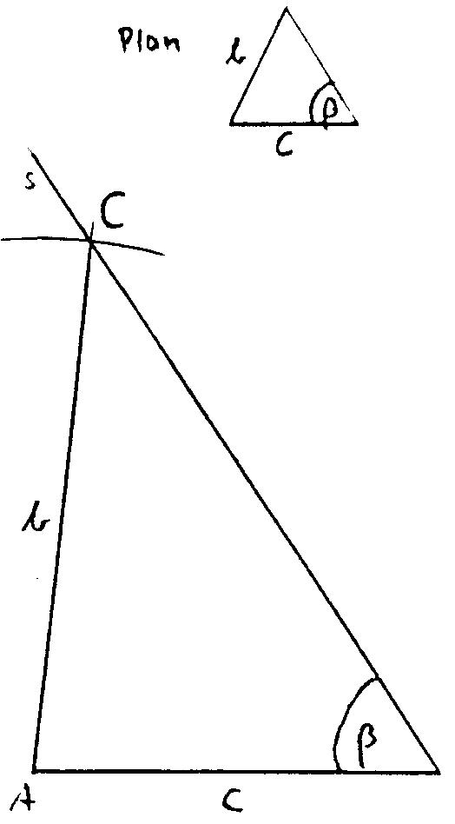
Zeichnen Sie ein Dreieck mit a = 3,5 cm; β = 59°; α = 85°. Ermitteln
Sie b und c durch Messung.

Beispiel zum 4. Kongruenzsatz: Gegeben sind zwei Seiten und
der Winkel, der der größeren
Seite gegenüberliegt.
Es soll ein Dreieck mit b = 5,2 cm; c = 4,1 cm und β = 56° einge-
tragen werden.
Lösung:
Man kann nicht mit b anfangen, überlegen Sie, warum!
Man zeichnet zunächst c =  = 4,1 cm. In B wird β = 56° einge-
tragen. Anschließend wird ein Kreisbogen um A mit dem
Radius b = 5,2 cm gezeichnet. Dessen Schnittpunkt mit dem
freien Schenkel s von β ergibt den Punkt C. A wird mit C verbunden.

Übung 4:
Zeichen Sie ein Dreieck mit a = 3,7 cm; b = 3,4 cm und α = 60°.
Ermitteln Sie c durch Messung.

Übungen zu 11.2
(Jetzt geht’s ins Gelände!)
1. Am Fuß eine Felsmassivs liegen in gleicher Höhe über NN
(Normalnull) die Geländepunkte A, B und C. Von A nach C
soll ein Tunnel gebaut werden. Um die Bohrrichtung fest-
zustellen, bestimmt man im Gelände die zugänglichen
Strecken  = 620 m,  = 380 m und auf der Katasterkarte
 = 440 m.
Stellen Sie durch eine möglichst genaue Zeichnung fest, unter
welchem Winkel man von A aus (Winkel α ) nach C und von C
aus (Winkel γ ) nach A bohren muss, damit die Bohrungen auf-
einander zulaufen.

Kongruenzsätze Vb-11

2. Zwischen den Geländepunkten A und C liegt ein Sumpf. Um die Länge
von AC zu bestimmen, wählt mein einen Punkt B, der von A und C aus
erreichbar ist, und bestimmt = 48 m, = 77 m und = 39°.
Ermitteln Sie die Länge von AC durch eine geeignete Konstruktion (alle
Punkte liegen auf gleicher Höhe).

- Um die Breit eines Flusses, d.h. den Abstand der parallelen Ufer, zu
ermitteln, wird an einem Ufer eine Standlinie = 28 m abgesteckt.
von A und B wird der Baum C am anderen Ufer angepeilt. Man findet
dabei ) 77° und = 72°.
Bestimmen Sie die Breite des Flusses durch eine Zeichnung.

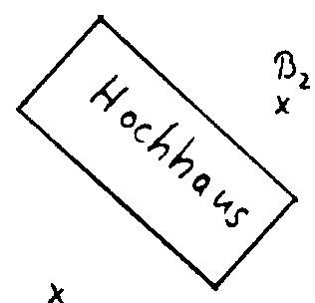
- Sie erhalten den Auftrag, mit Hilfe eines Winkelmessgerätes und
eines Zollstocks in ebenem Gelände den Abstand der beiden Bäume B₁
und B₂ zu ermitteln (siehe Abbildung).
Welche Messungen müssen Sie durchführen?

Vb-11 Hilfslinien im Dreieck

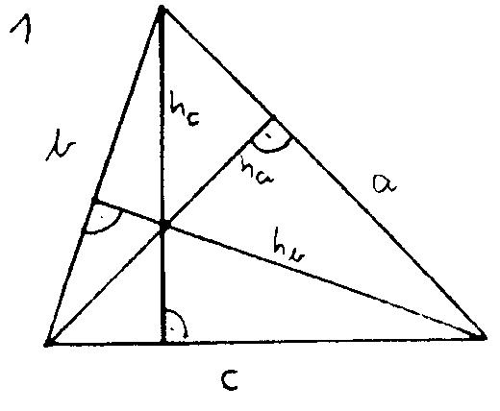
11. 3 Hilfslinien im Dreieck
Dreiecke haben erstaunliche Eigenschaften. Davon werden Sie
einige in diesem Teilkapitel kennenlernen.
Folgende Hilfslinien werden nacheinander behandelt: die Höhen,
die Seitenhalbierenden, die Mittelsenkrechten und schließlich die
Winkelhalbierenden.

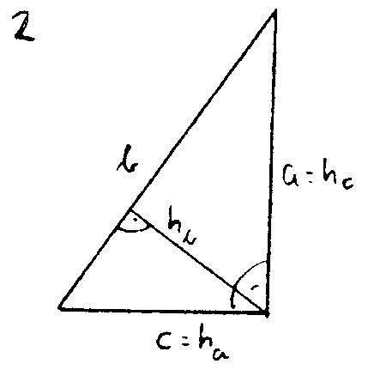
1. Die Höhen:
Eine Höhe in einem Dreieck ist der Abstand von einem Eckpunkt
bis zur gegenüberliegenden Seite (bzw. bis zu deren Verlängerung,
siehe Zeichnung 3). Die Höhen werden mit h_{a}, h_{b} und h_{c} gekenn-
zeichnet. In einem spitzwinkligen Dreieck liegen alle Höhen inner-
halb des Dreiecks (siehe Zeichnung 1), in einem rechtwinkligen
Dreieck sind zwei Höhen gleich den Katheten (siehe Zeichnung 2),
in einem stumpfwinkligen Dreieck liegen zwei Höhen außerhalb des
Dreiecks /siehe Zeichnung 3).

Eine besonders wichtige Eigenschaft:
Jedes Dreieck kann durch (mindestens) eine Höhe in zwei recht-
winklige Dreiecke geteilt werden.

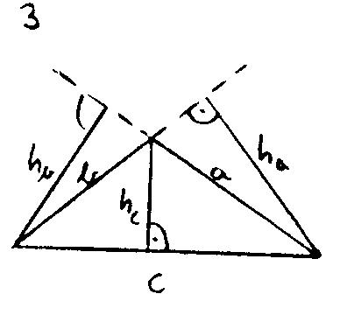
Übung 1:
Zeichen Sie ein Dreieck mit c = 7 cm, a = 5 cm, b = 4 cm und
tragen Sie alle Höhen ein.

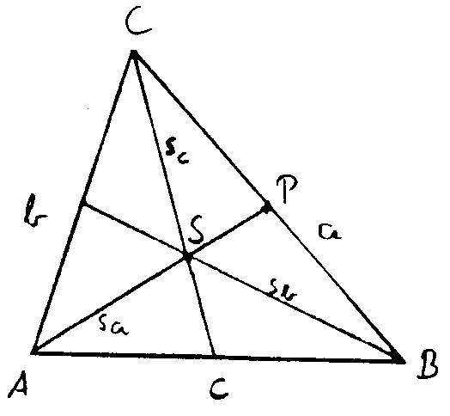
2. Die Seitenhalbierenden:
Eine Seitenhalbierende in einem Dreieck ist eine Strecke, die von
einem Eckpunkt bis zur Mitte der diesem Eckpunkt gegenüberlie-
genden Seite verläuft. Die beiden Seitenhalbierenden werden mit
s_{a}, s_{b} und s_{c} gekennzeichnet. Sie schneiden sich alle in einem
Punkt S, dieser Punkt ist der Schwerpunkt des Dreiecks. Außerdem
gilt: die Seitenhalbierenden teilen sich in S im Verhältnis 2:1
(vom Eckpunkt aus gesehen), d.h., dass z.B.  = 2 ·  ist (über-
prüfen Sie dies in der Zeichnung!)

Übung 2:
a) Zeichnen Sie ein Dreieck auf Pappe mit C = 6 cm, α = 42°,
γ = 33° und zeichnen Sie alle Seitenhalbierenden ein.
b) Schneiden Sie das Dreieck aus. Wie läßt sich erkennen, dass
der Schnittpunkt der Seitenhalbierenden der Schwerpunkt
des Dreiecks ist?

Hilfslinien im Dreieck Vb-11

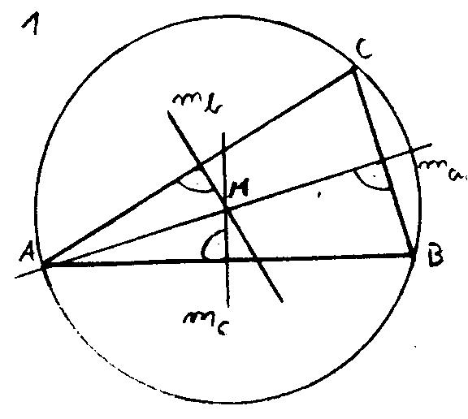
3. Die Mittelsenkrechten:
Eine Mittelsenkrechte in einem Dreieck ist eine Gerade, die durch
die Mitte einer Seite verläuft und mit dieser Seite einen rechten
Winkel bildet. Die Mittelsenkrechten werden mit m_{a}, m_{b} und m_{c}
gekennzeichnet. Sie schneiden sich alle in einem Punkt M, dieser
Punkt der Mittelpunkt des sog. Umkreises (auf dem Umkreis liegen
alle Eckpunkte). Dieser Mittelpunkt liegt in einem spitzwinkligen
Dreieck innerhalb des Dreiecks (siehe Zeichnung 1), in einem
stumpfwinkligen Dreieck liegt er außerhalb (Prüfen Sie!). In einem
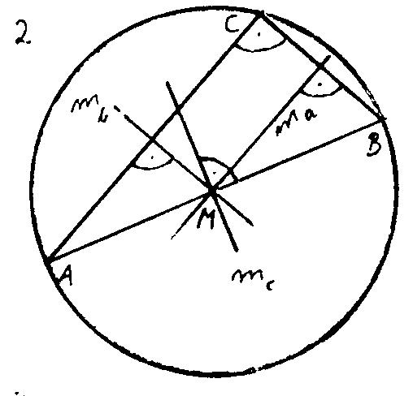
rechtwinkligen Dreieck liegt er auf der Mitte der Hypotenuse (siehe
Zeichnung 2).
Daraus ergibt sich der Satz des Thales:
Der Winkel im Halbkreis ist ein rechter.
Das bedeutet anhand der Zeichnung 3:
Sie können auf einem Halbkreisbogen irgendwo einen Punkt C mar-
kieren, Sie erhalten immer ein rechtwinkliges Dreieck ABC.

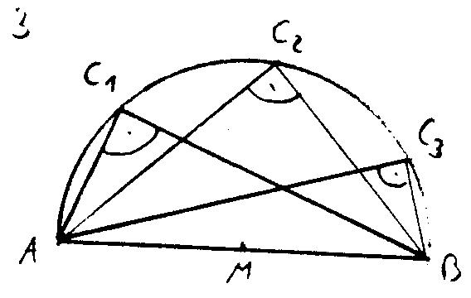
Übung 3:
- Zeichnen Sie ein Dreieck mit b = 4,2 cm, c= 5,4 cm, α = 90° und
tragen Sie alle Mittelsenkrechten ein.
- Zeichnen Sie den Umkreis.
- Der Punkt A liegt in dem gezeichneten Dreieck auf einem Halbkreis
um M. Wählen Sie einen beliebigen Punkt A₁ auf diesem Halbkreis
und bestätigen Sie durch Messung den Satz des Thales.

4. Die Winkelhalbierenden
Eine Winkelhalbierende in einem Dreieck ist eine Strecke, die von
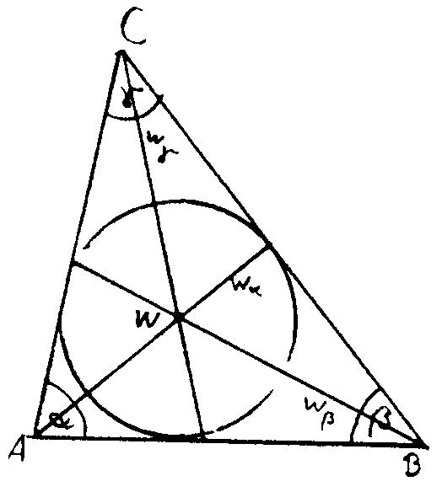
einem Eckpunkt bis zur gegenüberliegenden Seite verläuft und den
Winkel am Eckpunkt halbiert. Die Winkelhalbierenden werden mit
w_{α}, w_{β} und wγ gekennzeichnet. Sie schneiden sich alle in einem Punkt
W, dieser Punkt ist der Mittelpunkt des Inkreises (der Inkreis berührt
alle Seiten).

Übung 4:
- Zeichnen Sie ein Dreieck mit c = 5 cm, a = 4 cm und γ = 60° und
tragen Sie alle Winkelhalbierenden ein 8vgl. 10.6, 3. Aufgabe).
- Zeichnen Sie den Inkreis.

Bemerkung:
Dreiecke lassen sich auch (oft eindeutig) mit Hilfe von Höhen, Seiten-
halbierenden, Mittelsenkrechten und Winkelhalbierenden konstruieren.
Auf diese zum Teil recht schwierigen Konstruktionen soll hier nicht ein-
gegangen werden. Es folgen lediglich Beispiele einer Konstruktion mit
einer Höhe, was häufig benötigt wird.

Vb-11 Hilfslinien im Dreieck

Konstruktion mit Höhen

Beispiel:
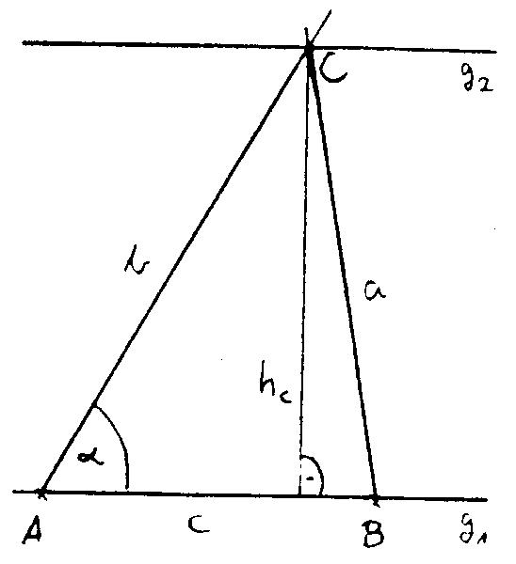
Ein Dreieck mit h_{c} 0 4 cm, c = 3 cm und α = 60° soll konstruiert
werden.

Lösung:
In fast allen Fällen ist es bei einer gegebenen Höhe sinnvoll,
zunächst zwei parallele Geraden g₁ und g₂ im Abstand der
gegebenen Höhe zu zeichnen. Auf g₁ wird ein beliebiger Punkt A
festgelegt. Von A aus wird auf g₁ die Strecke c =  = 3 cm
abgetragen. In A wird der Winkel α = 60° eingezeichnet. Der
Schnittpunkt des freien Schenkels von mit g₂ ist der Punkt C.
C und B werden verbunden.
Vorsicht! Wenn Höhen gegen sind, gibt es häufig 2 Lösungen
(zwei nicht kongruente Dreiecke)!

Beispiel:
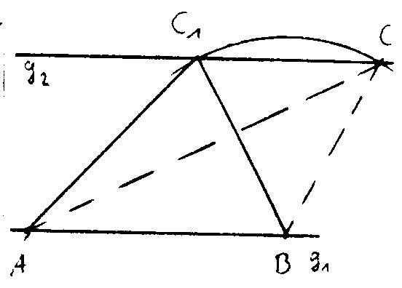
Ein Dreieck mit c = 3 cm; h_{c} = 2 cm und a = 2,3 cm soll
konstruiert werden.

Lösung:
Zunächst werden zwei parallele Geraden g₁ und g₂ im Abstand
h_{c} = 2 cm gezeichnet. Auf g₁ wird die Strecke c =  = 3 cm
eingetragen. Der Kreisbogen um B mit dem Radius a = 2,3 cm
hat 2 Schnittpunkte C₁ und C₂ mit g₂. Man erhält 2 nicht
kongruente Dreiecke ABC₁ und ABC₂.

Übung 5:
- In einem Dreieck sind gegeben: b= 3,6 cm, h_{b} = 2,5 cm,
c = 3 cm. Zeigen Sie durch eine Zeichnung, dass es
zwei nicht kongruente Dreiecke mit den obigen Größen gibt.
- Zeichnen Sie ein Dreieck mit h_{c} = 4,2 cm, α = 66°, β = 38°.

Vierecke Vb-11

11.4 Vierecke
In diesem Teilkapitel werden die wichtigsten Typen von Vier-
ecken beschrieben. In den jeweiligen Übungen geht es besonders
um das Zeichnen der Vierecke. Dabei können Sie vielfach die bei
den Dreieckskonstruktionen erworbenen Fertigkeiten anwenden.

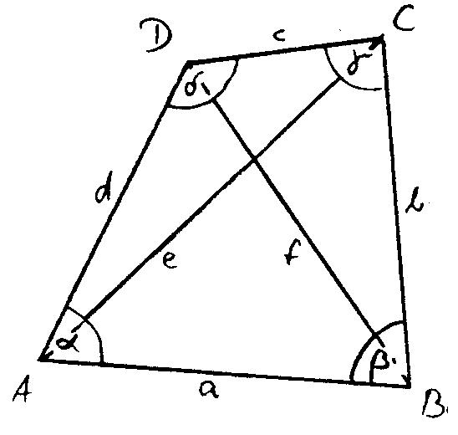
11.4.1 Allgemeines Viereck
Das Viereck besitzt
4 Ecken: A, B, C, D
4 Seiten:  = a,  = b,  = c, = d
4 Winkel: α in A, β in B, γ in C, δ in D
2 Diagonalen:  = e,  = f
Die Winkelsumme im Viereck beträgt 360°.
Begründung:
Das Viereck wird durch eine Diagonale in zwei Dreiecke mit
einer Winkelsumme von je 180° zerlegt.

Übungen zu 11.4.1
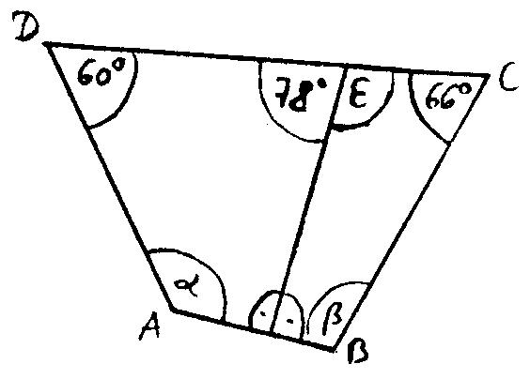
- Berechnen Sie in der nebenstehenden Figur die fehlenden Winkel.
- Zeichnen Sie ein Viereck aus a = 6,4 cm, b = 3,6 cm, α = 78°,
β = 62°, δ = 83°. Bestimmen Sie die Länge von  = e aus der
Zeichnung.

Vielleicht hatten Sie Probleme bei der Zeichnung des Vierecks zur
2. Übung. Wesentlich „angenehmer“ ist es, wenn ein Viereck mit
besonderen Eigenschaften gezeichnet werden soll. Besondere
Eigenschaften haben Quadrat, Rechteck, Raute, Parallelogramm,
Trapez und Drachen.

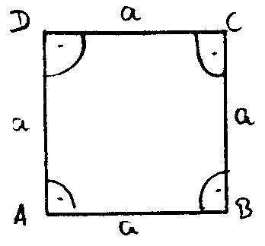
11.4.2 Quadrat
Das Quadrat ist das „vollkommenste“ aller Vierecke.
Es hat folgende Eigenschaften:
- alle Seiten sind gleich lang;
- alle Winkel sind 90°;
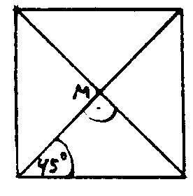
- die gegenüberliebenden Seiten sind parallel;
- die Diagonalen sind gleich lang, sie halbieren sich in dem
Schnittpunkt, stehen senkrecht aufeinander und halbieren
die Winkel (siehe Zeichnung).

Vb-11 Vierecke

Mit Hilfe von Symmetrieeigenschaften kann man ein Quadrat so
beschreiben:
Es hat 4 Symmetrieachsen, es sind die Geraden durch die gegen-
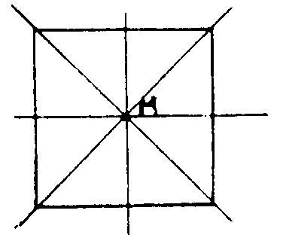
überliegenden Eckpunkte und die Geraden durch die gegenüber-
liegenden Seitenmitten (Mittelparallelen).
Es ist punktsymmetrisch bezüglich M, M heißt Symmetriezentrum.

Übungen zu 11.4.2
- Zeichnen Sie ein Quadrat mit a = 1,6 cm.
- Zeichnen Sie ein Quadrat mit der Diagonallänge e = 2,8 cm.

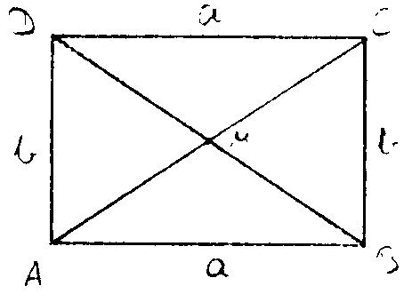
11.4.3 Rechteck

Das Rechteck hat folgende Eigenschaften:
- alle Winkel sind 90°;
- die Gegenseiten sind gleich lang und parallel;
- die Diagonalen sind gleich lang und halbieren sich in ihrem
Scheitelpunkt M.

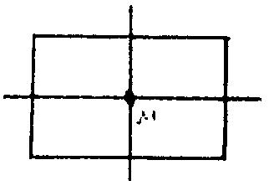
Es hat folgende Symmetrieeigenschaften:
Die beiden Mittelparallelen sind Symmetrieachsen.
M ist das Symmetriezentrum.

Übungen zu 11.4.3
- Zeichnen Sie ein Rechteck mit a = 4,0 cm und b = 2,8 cm.
- Zeichnen Sie ein Rechteck mit a = 3,6 cm und der
Diagonalen e = 3,8 cm.

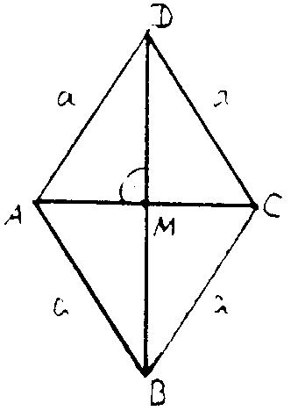
    - Raute
Eigenschaften einer Raute:
- alle Seiten sind gleich lang;
- die gegenüberliegenden Seiten sind parallel;
- die gegenüberliegenden Winkel sind gleich groß;
- die Diagonalen stehen senkrecht aufeinander, halbieren sich
in ihrem Schnittpunkt M und halbieren die Winkel.

Symmetrieeigenschaften:
Die Geraden durch die gegenüberliegenden Eckpunkte sind
Symmetrieachsen.
M ist das Symmetriezentrum.

Vierecke Vb-11

Übungen zu 11.4.4
1. Zeichnen Sie eine Raute aus a = 4 cm und e =  = 6,8 cm.
2. In einer Raute ist die Diagonale f =  so lang wie die Seiten.
Wie groß sind die Winkel dieser Raute?

11.4.5 Parallelogramm
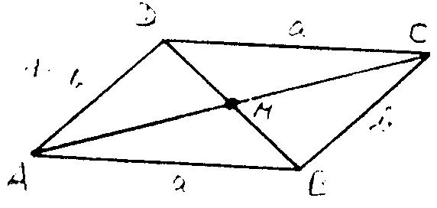
Eigenschaften eines Parallelogramms:
- die gegenüberliegenden Seiten sind gleich lang und parallel
- die gegenüberliegenden Winkel sind gleich groß; zwei benach-
barte Winkel haben zusammen 180°
- die Diagonalen halbieren sich in ihrem Schnittpunkt M.
Auch bei einem Parallelogramm ist M das Symmetriezentrum.

Übungen zu 11.4.5
- Zeichnen Sie ein Parallelogramm aus a = 2,4 cm, β = 150°,
b = 2,4 cm.
- Zeichnen Sie ein Parallelogramm aus a = 3 cm, f = 3,6 cm,
α = 115°.

11.4.6 Trapez
Ein gleichschenkliges Trapez hat folgende Eigenschaften:
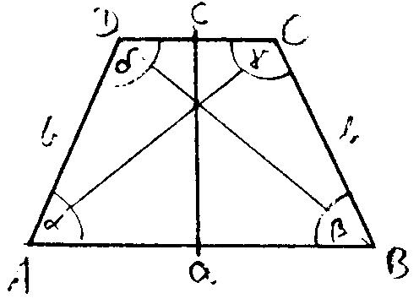
- zwei Seiten sind parallel (in der Zeichnung a ‖ c), die beiden
anderen Seiten (die Schenkel) sind gleich lang (daher der Name);
die benachbarten Winkel an den Parallelen sind gleich groß (hier:
α = β, δ = γ), die Winkel an den Schenkeln haben zusammen 180°
(hier: α + δ = 180°, β + γ = 180°);
- die Diagonalen sind gleich lang;
- es hat eine Symmetrieachse durch die jeweilige Mitte der
parallelen Seiten.

Sind in einem Trapez die Schenkel nicht gleich lang, dann hat es
keine Symmetrieeigenschaft.
Zwei Seiten sind parallel, die Winkel an den Schenkeln haben
zusammen 180°.
Die übrigen oben genannten Eigenschaften gelten hierbei nicht.

Übungen zu 11.4.6
- Zeichnen Sie ein Trapez mit den parallelen Seiten a = 5,3 cm und c = 2,1 cm sowie der Seite b = 2,4 cm und dem Winkel
β = 65°.
2. Zeichnen Sie ein gleichschenkliges Trapez (a ǁ c) mit a = 4,2 cm,
d = 1,9 cm und β = 51°.

Vb-11 Vierecke

11.4.7 Drachen
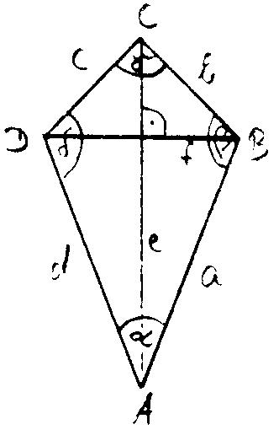
Ein Drachen ist ein schlangen- oder echsenartiges, oft geflügeltes
Fabeltier (so steht es u.a. im Lexikon). Mit der abgebildeten Figur
hat dies wenig zu tun.
Ein geometrischer gerader Drachen (es gibt auch schiefe Drachen,
dieser werden hier nicht behandelt) hat folgende Eigenschaften:
- zwei Paar benachbarte Seiten sind gleich lang (hier: d = a, c = b);
- die Diagonalen stehen senkrecht aufeinander, eine Diagonale
(hier: ) halbiert die andere (hier ) und halbiert zwei Winkel (hier:
und );
- ein Paar gegenüberliegender Winkel ist gleich groß (hier: = ).
Ein Drachen hat eine Symmetrieachse (hier: Gerade durch )

Übungen zu 11.4.7
1. Zeichnen Sie einen geraden Drachen mit a = 5,1 cm, b = 3,3 cm,
e = = 6,6 cm.
2. Verbinden Sie die Mitten der Seiten des Drachens aus Übung 1
miteinander. Welche Figur entsteht?

11.4.8 System der Vierecke
Die Vierecke lassen sich bezüglich Symmetrieachsen und Spiegel-
zentrum systematisch gliedern, angefangen vom Quadrat mit 4
Symmetrieachsen und einem Spiegelzentrum bis hin zu einem
allgemeinen Viereck ohne Symmetrien.
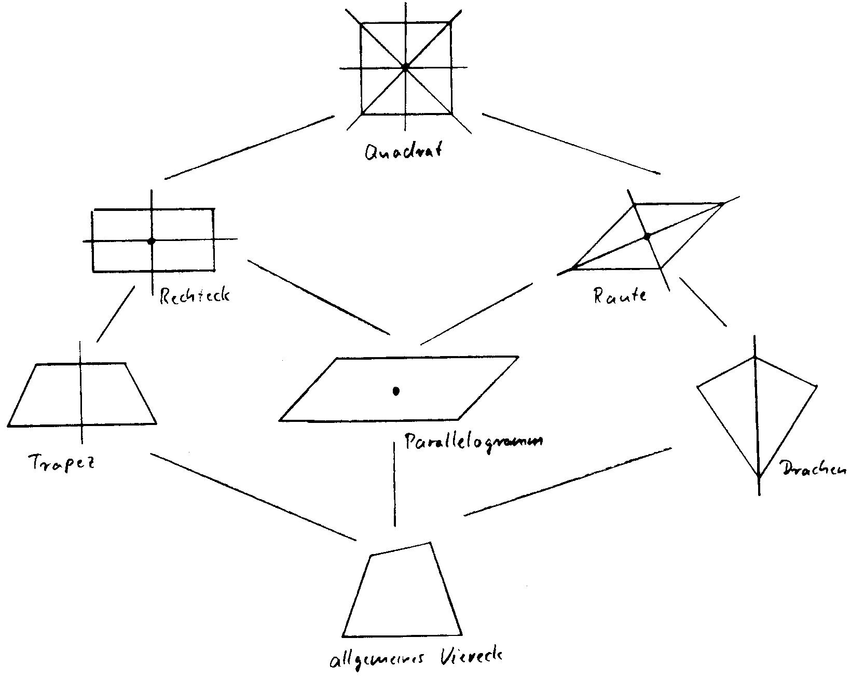

Vierecke Vb-11

Aufgaben zur Lehreinheit 11

1. Konstruieren Sie jeweils ein Dreieck und bestimmen Sie durch
Messung:
a) = 35°, = 55°, c = 4 cm, a = ?
b) a = 4,4, = 70°, h_{a} = 3,2 cm; c = ?

2. Konstruieren Sie jeweils ein Viereck und bestimmen Sie durch
Messung:
a) ein Parallelogramm mit a = 2,4 cm, dem Abstand zwischen
a und c vom 2,8 cm, = 120°; b = ?
b) ein gleichschenkliges Trapez mit a = 6 cm, = = 52°,
e = = 4,8 cm; b = ?

3. a) Zeichnen Sie ein Dreieck mit c = 7 cm, a = 6 cm und b = 5 cm.
b) Tragen Sie in dem Dreieck folgende Hilfslinien ein:
h_{b}, w_{y}, m_{c}, s_{a}.

Vb-11 Lösungen der Übungen und Aufgaben

Lösungen der Übungen und Aufgaben

Übungen

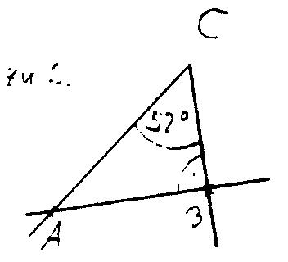
Übungen zu 11.1:
1. a) γ = 62°; b) β₁ = 35°; β₂ = 28°
2. 38°

11.2, Übung 1:

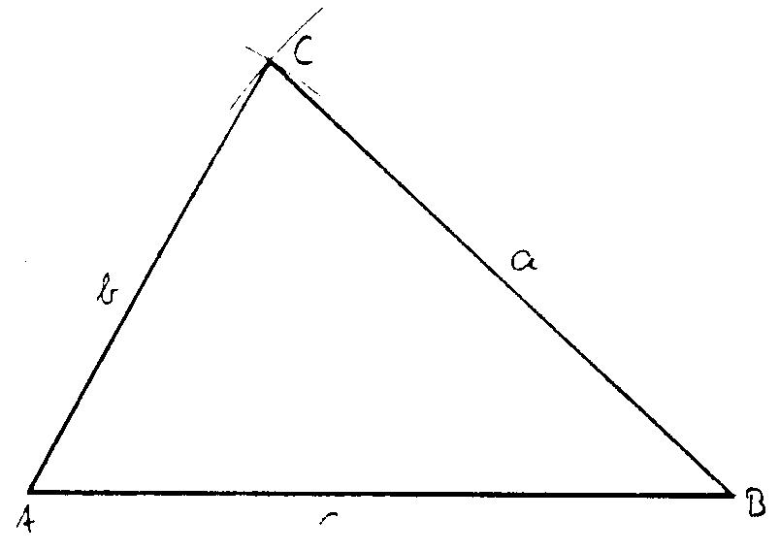
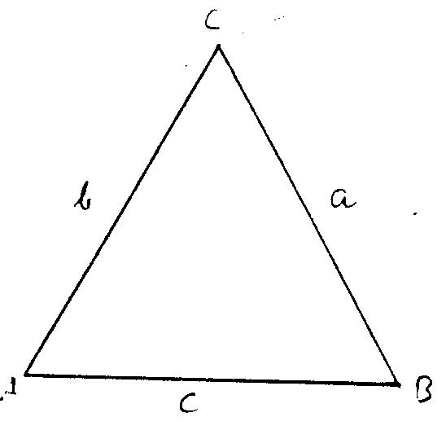
- 2.

11.2, Übung 2:
1. c ≈ 4,6 cm 2. c ≈ 5,5 cm

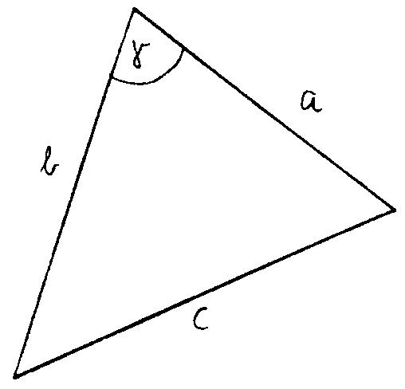
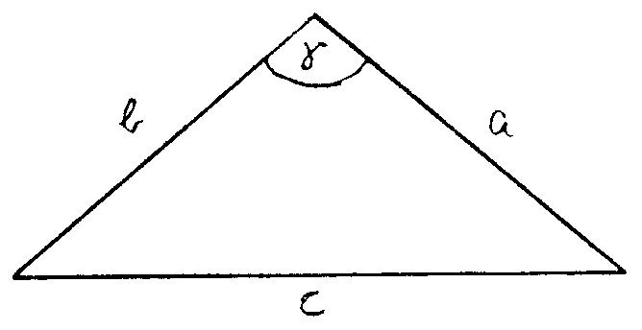

11.2, Übung 3: 11.2, Übung 4:
γ = 180° - 59° - 85° = 36°; c ≈ 3,9 cm
c ≈ 2,1 cm; b ≈ 3 cm
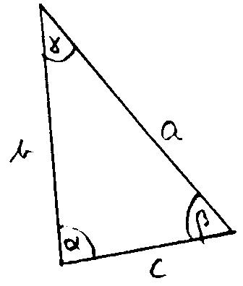
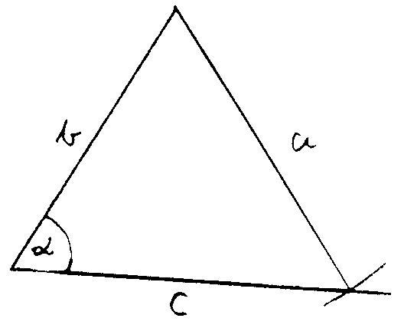

Lösungen der Übungen und Aufgaben Vb-11

Übungen zu 11.2:
1. 98°, = 37° 2. 50 m
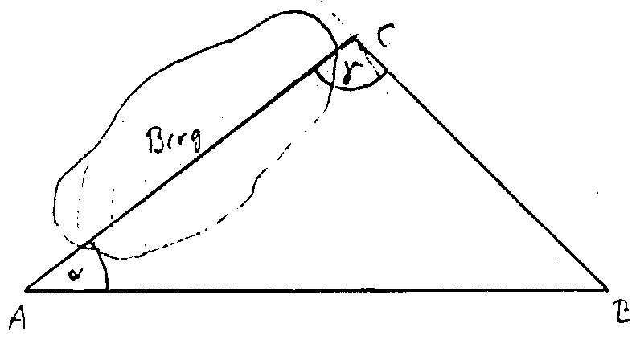
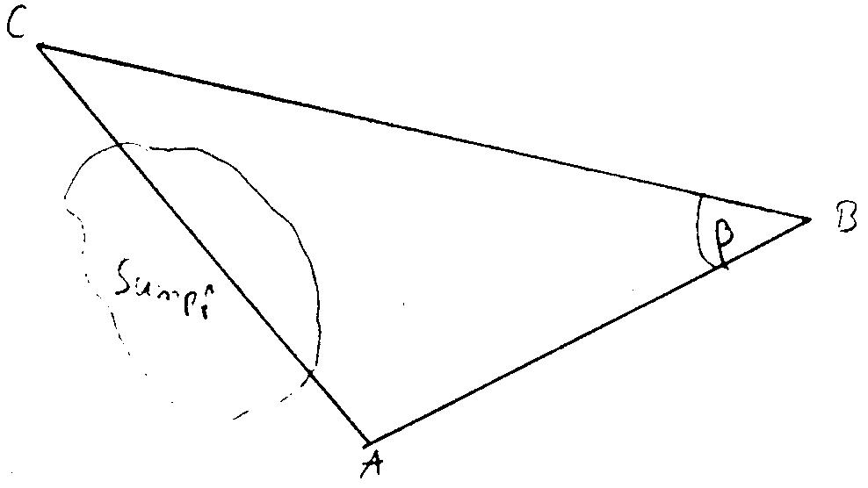

3. Flussbreite 50 m 4. Die Strecke wird gemessen, in
P wird der Winkel zwischen
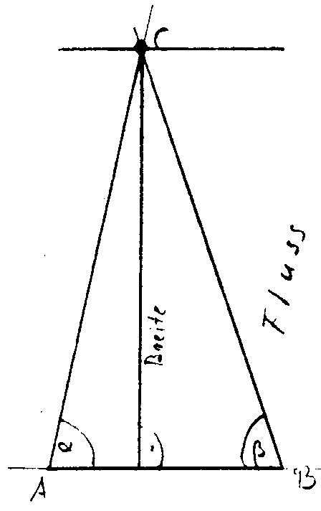
und bestimmt, schließlich
wird gemessen , lässt sich
durch Zeichnung ermitteln
(2. Kongruenzsatz).

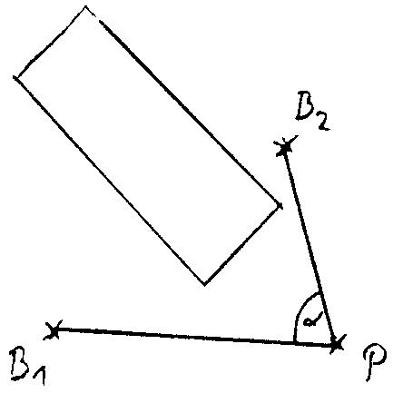

11.3, Übung 1: 11.3, Übung 2:
b) Das Dreieck wird in S z.B. auf die Spitze einer senkrecht
gehaltenen Nadel gelegt.
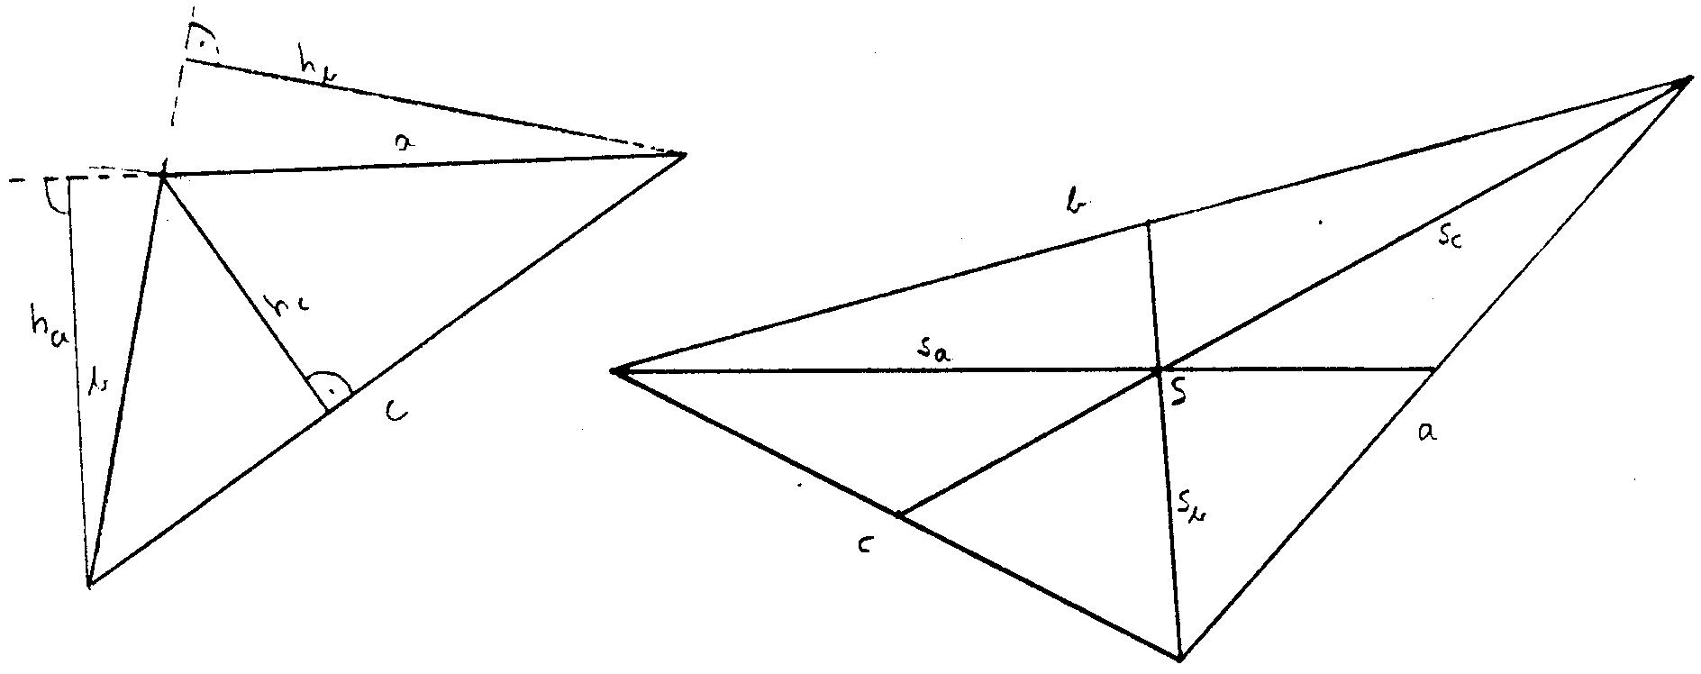

Vb-11 Lösungen der Übungen und Aufgaben

11.3, Übung 3: 11.3, Übung 4:
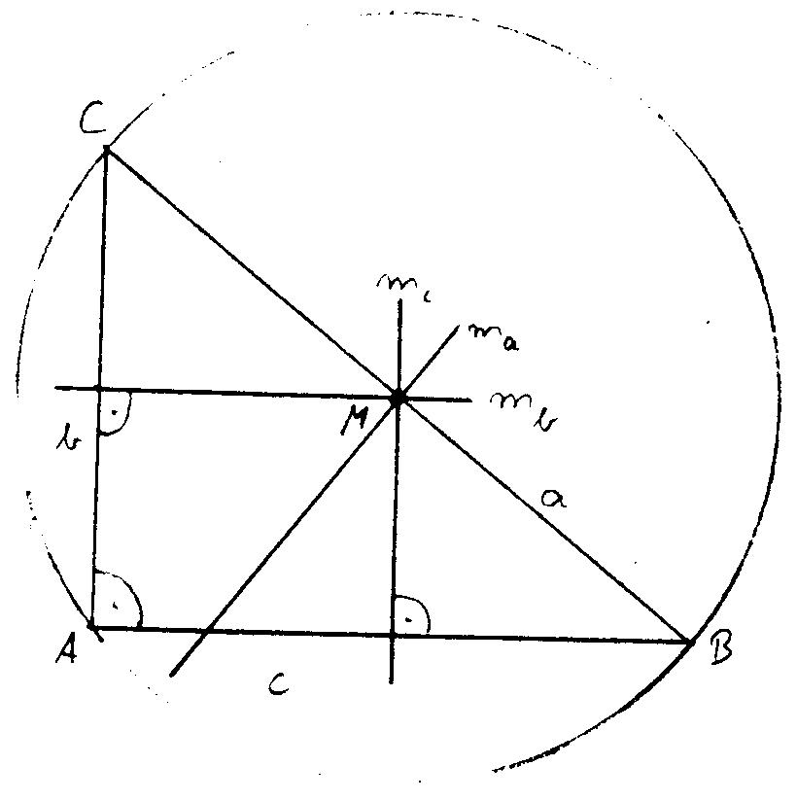
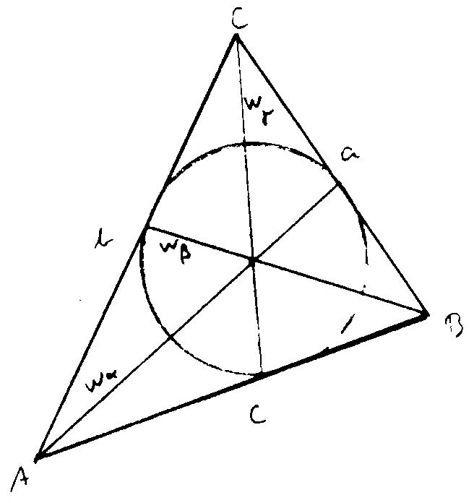

11.3, Übung 5:
1. Die Dreiecke AB₁C und 2. α = 66° ⇒ γ₁ = 24°, β = 38°
AB₂C sind nicht kongruent ⇒ γ₂ = 52°

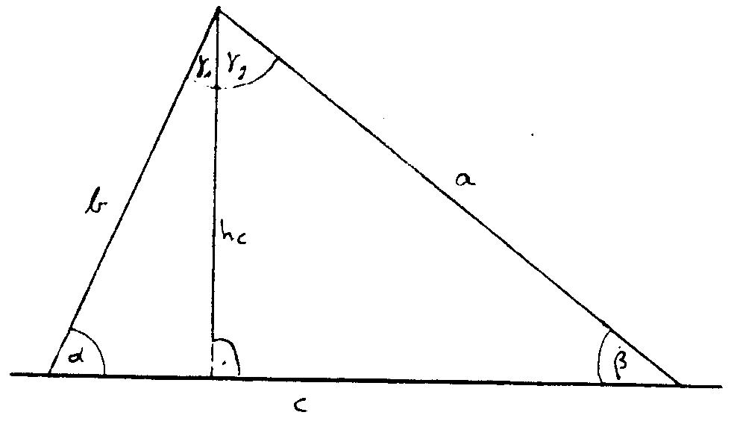

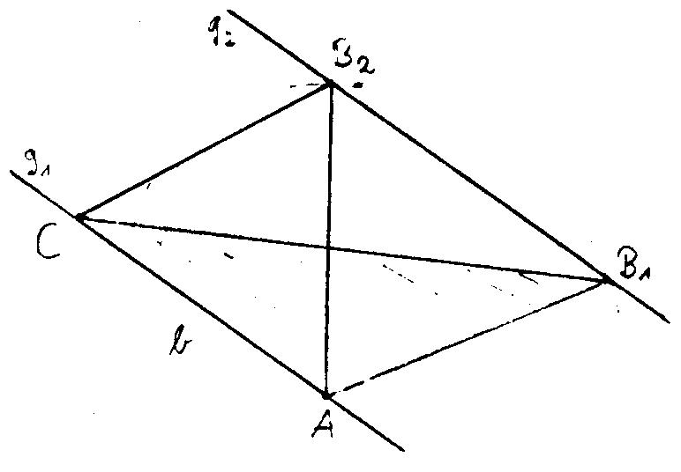

Übungen zu 11.4.1: 1. α = 132°; β = 102°, є = 102°
- e = 5,7 cm
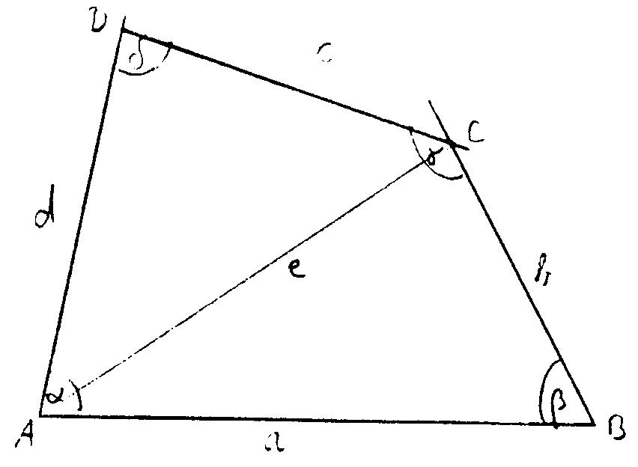

Lösungen der Übungen und Aufgaben Vb-11

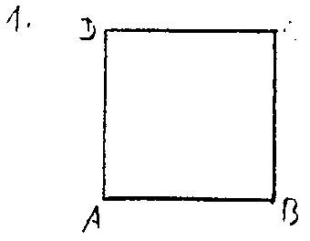
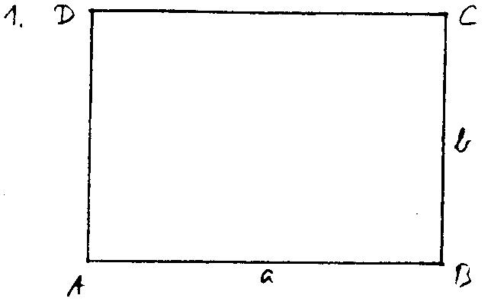
Übungen zu 11.4.2: Übungen zu 11.4.3:

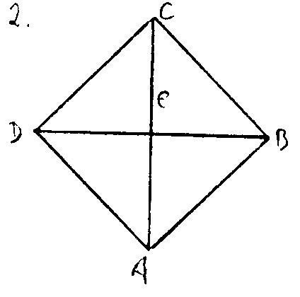
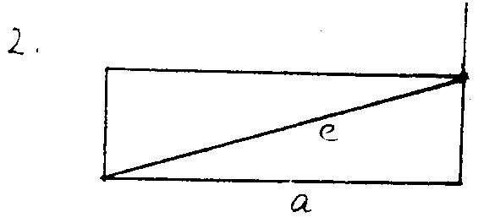

Übungen zu 11.4.4: Übungen zu 11.4.5:
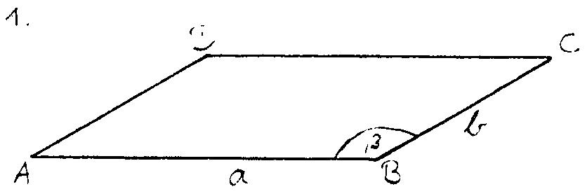
-  = 4,2 cm
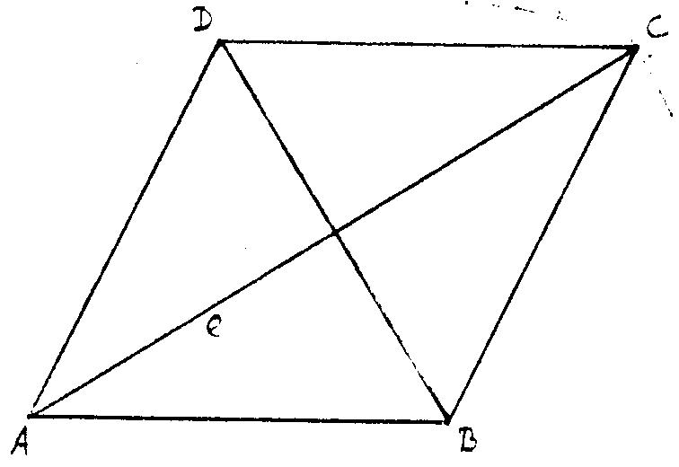

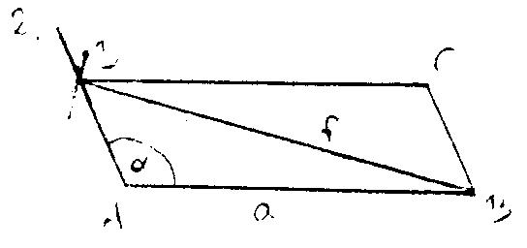

- Die Winkel an A und C sind 60°,
an B und D sind es 120° (die
Diagonale f teilt die Raute in zwei
gleichseitige Dreiecke).

Übungen zu 11.4.6: Übungen zu 11.4.7:
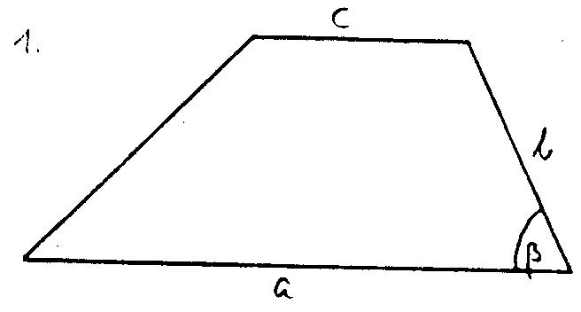
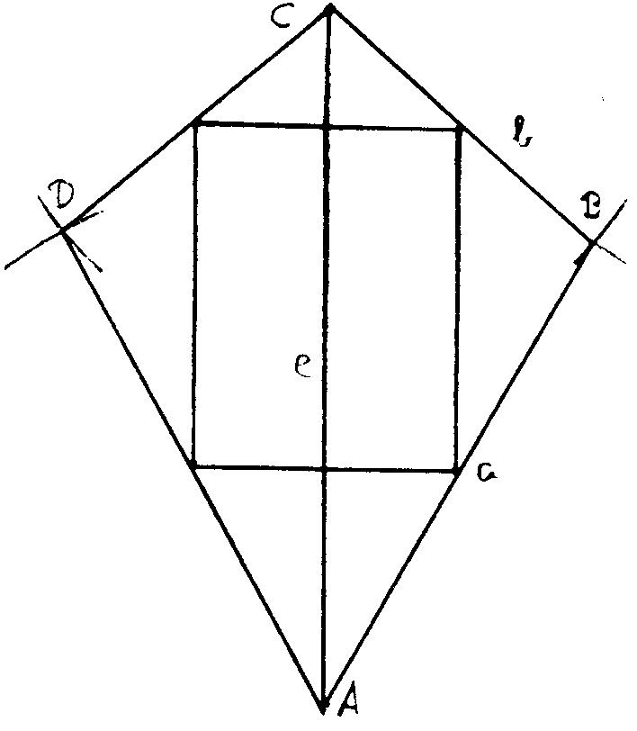
1., 2. Es entsteht ein Rechteck

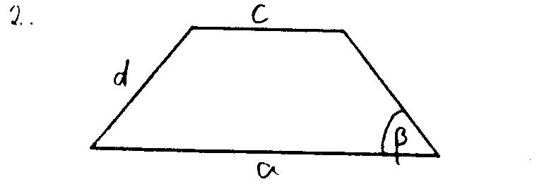

Vb-11 Lösungen der Übungen und Aufgaben

Aufgaben
Aufgabe 1: a) a = 2,9 cm b) c = 4,6 cm

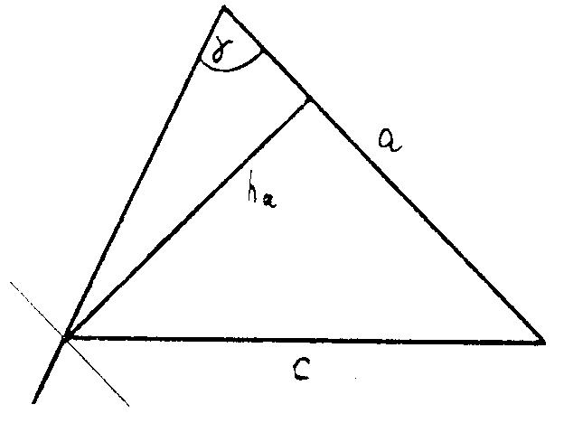
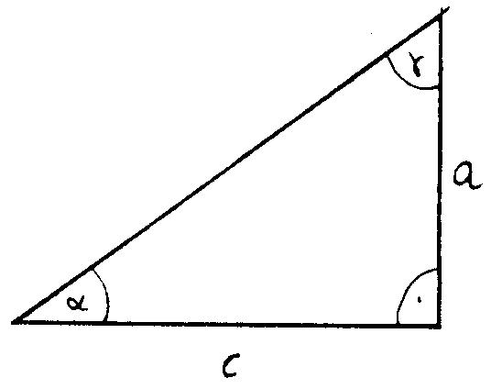

Aufgabe 2: a) b = 3,2 cm b) Genau zeichnen!
Es gibt 2 Lösungen, (vgl. 4
Kongruenzsatz)
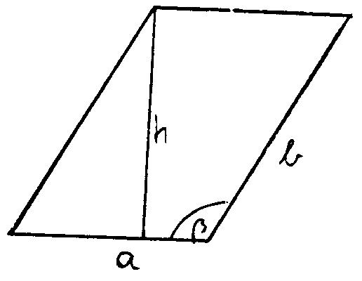
b₁ = 4,5 cm b₂ = 2,9 cm

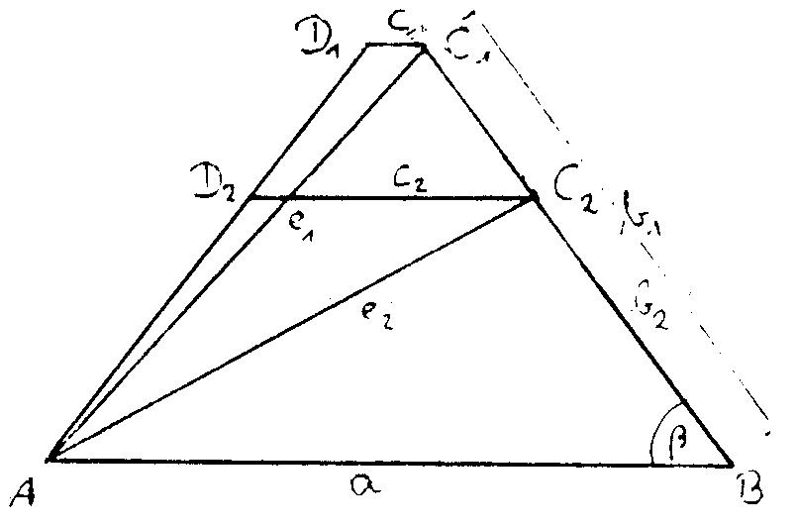

Aufgabe 3:

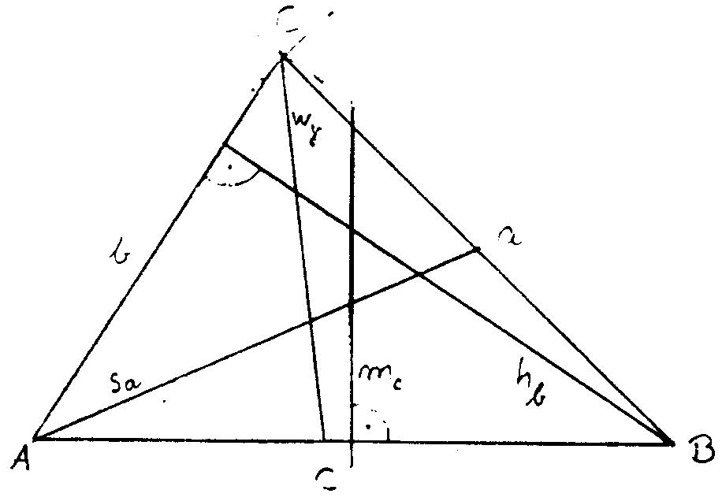

Vb-11 Testaufgaben

FERNUNTERRICHT DER BUNDESWEHRFACHSCHULE

DstGrd Name Vorname

Einheit Standort DZE

Privatanschrift Datum

1. Konstruieren Sie jeweils ein Dreieck.
  - a = 3,4 cm; β = 42°; γ = 100°
  - c = 5,8 cm; α = 64°; h_{c} = 3,6 cm

2. a) Zeichnen Sie ein Dreieck mit A = 4,8 cm; b = 6,2 cm; c = 3,8 cm
b) Tragen Sie in dem Dreieck folgende Hilfslinien ein: h_{c}, w_{β}, m_{b}, s_{a}
  - Markieren Sie den Schwerpunkt S in dem Dreieck.

3. Konstruieren Sie jeweils ein Viereck:
- eine Raute mit a = 4 cm; α = 50°
- einen Drachen mit f = 3,2 cm; a = 4 cm; b = 2,2 cm
- ein Trapez mit a ǁ c, c = 3,4 cm; δ = 95°; γ = 120°; d = 2,7 cm

